Liste de vocabulaire

Thèmes abordés lors de la journée d’activités :
- L’érable ;
- Le printemps ;
- La routine quotidienne.

L’érable 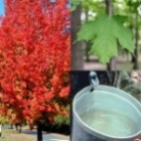
Orända’ : eau d’érable
Otsikhe’tändawanh : sirop d’érable
O’ya’wih : cela goûte bon
Te’o’ya’wih : cela ne goûte pas bon
Wahta’ otsikhe’ta’ : sucre d’érable

Le printemps 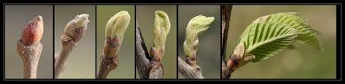
Owahstih : il fait beau
Yayenra’ : printemps

